Zadania 01.06-07.06.2020 r
klasa VII
Zadania przygotowane na 1 godzinę lekcyjną
Cel lekcji: Uczeń wskazuje położenie swojego regionu geograficznego na mapie Polski; charakteryzuje środowisko przyrodnicze regionu oraz określa jego główne cechy na podstawie map tematycznych.
Zaznacz najbliższe miasto miejscowości w której mieszkasz. Opisz w kilku zdaniach środowisko przyrodnicze występujące w twoim rejonie.
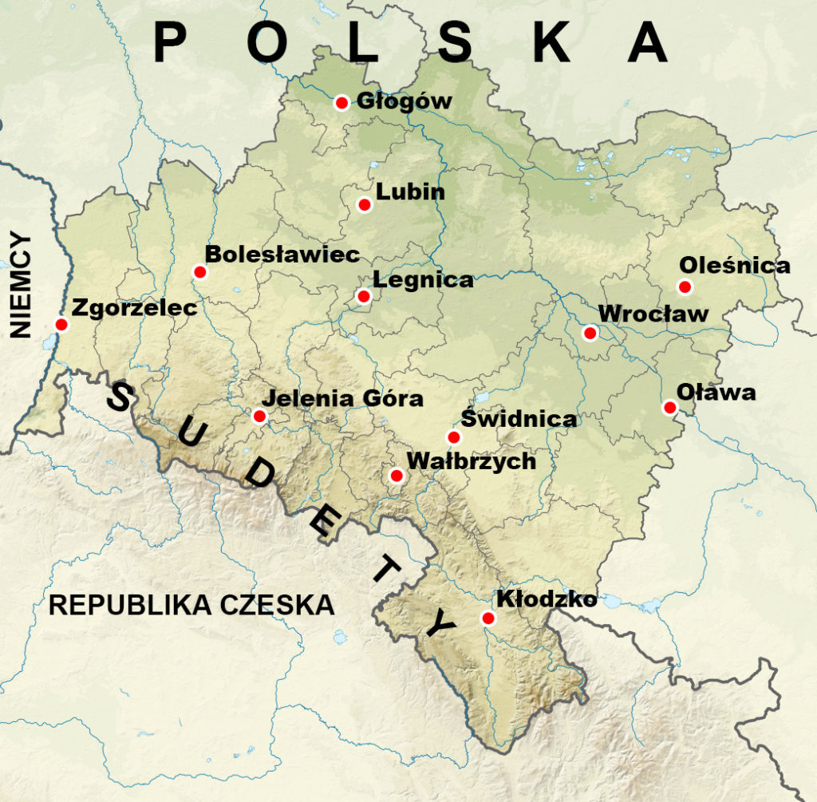
1. Przygotuj zeszyt z geografii, długopis, kolorowe pisaki, komputer z dostępem do internetu
2. W zeszycie zapisz datę i temat lekcji: Badanie własnego regionu.
3. Fotkę z rozwiązanym zadaniem prześlij do mnie na maila mberg30@wp.pl lub messangera
4. Jeżeli masz pytania, napisz do mnie.

